
國家發展委員會 新聞稿

「夏日檔案季」衝一波！
身聲劇場《摘星星的人》8月14、15日溫馨登場
發布日期：115年7月17日
發布單位：國家發展委員會檔案管理局
國家發展委員會檔案管理局今年首度推出的「夏日檔案季2026」系列活動持續升溫，各項需事先報名的場次場場額滿。8月14日至15日將於國家檔案館2樓大廳推出3場次免報名的親子劇場《摘星星的人》，邀請「身聲劇場」帶來結合國家檔案的奇幻演出，歡迎大小朋友一同走入檔案故事，共享一場充滿想像力的親子時光。
「夏日檔案季2026」自6月開跑以來熱度持續攀升，「夢想起飛 Amaze! Amaze! Amaze!—跟著火箭阿伯看國家檔案」、「檔案動物園—光影偶戲工作坊」及「開箱《大濛》背後的國家檔案—夏日場」等系列活動廣受好評，吸引大小朋友熱情參與。檔案管理局表示，國家檔案不只記錄國家發展的重要歷程，也保存著街坊巷弄裡平凡人物的生活軌跡與時代記憶。透過夏日檔案季，檔案以戲劇、音樂及體驗活動，轉化為民眾可感受、可參與的形式，希望讓更多人從生活視角認識檔案，發現檔案與自身的連結。
《摘星星的人》由獲選文化部「2025 Taiwan Top年度最佳團隊」的身聲劇場所創作。這齣「繪本式意象劇場」的作品，融合了高蹺、肢體、戲劇、樂器演奏及操偶等形式，描繪孩子帶著摘星星的夢想啟程，從市井小民出發，以各種小人物的勞動、日常與追夢的動力為核心，與國家檔案館所保存的常民生活軌跡相互映照，帶領觀眾看見平凡人生中的勇氣與希望。全劇以魔幻手法與劇中劇形式呈現，不只是給孩子看，也獻給每個大人心中，那個依然想摘星星的孩子。
本活動共規劃3場次，分別於8月14日（五）下午2時、8月15日（六）上午10時及下午2時演出，免費參加、無須事先報名，現場亦無固定座位，歡迎民眾攜帶野餐墊席地欣賞，悠閒享受演出時光。凡參與親子場次活動，皆可現場兌換專屬好禮。更多「夏日檔案季2026」活動詳情可至檔案局檔案活動通網頁（https://aaa.archives.tw/tw/event/308.html）或「國家檔案館」粉絲專頁（https://www.facebook.com/Archives.ing/）查詢。
聯絡人：陳海雄副局長、孫筱娟組長
辦公室電話：(02)8995- 3502、3611

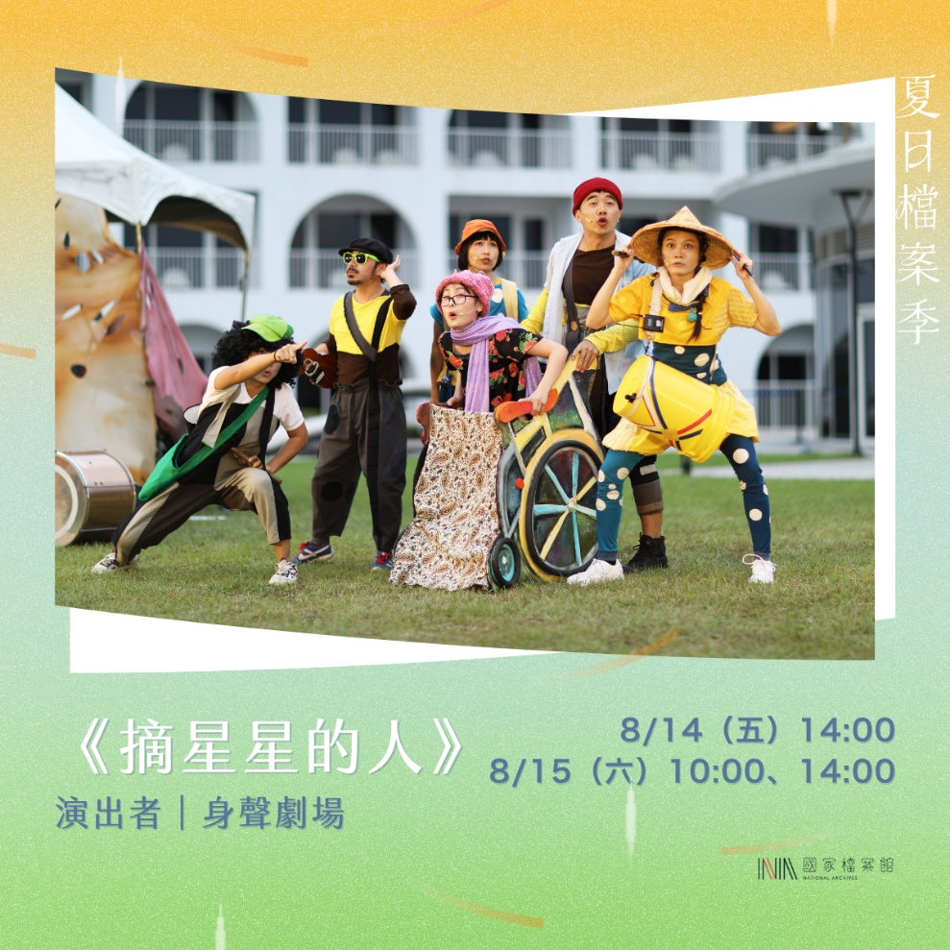
圖1 夏日檔案季2026《摘星星的人》親子劇場場次
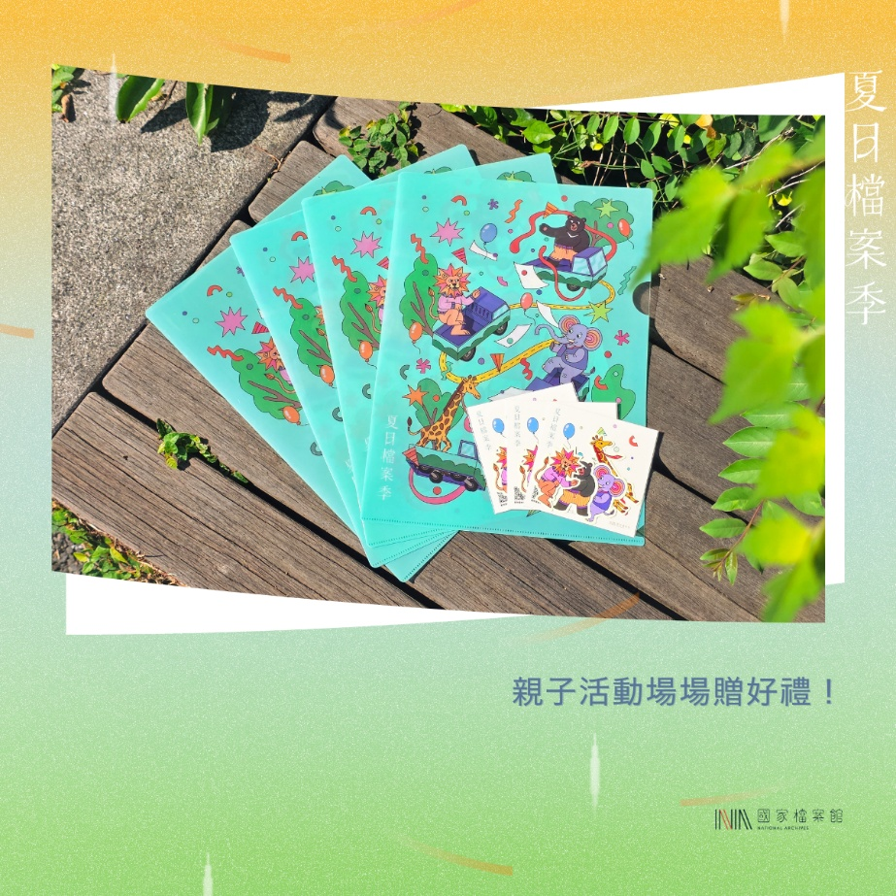
圖2 夏日檔案季2026親子活動場場贈好禮

